Всероссийская олимпиада школьников по экономике
Муниципальный этап 10-11 класс
2021-2022 учебный год
ТЕСТОВЫЕ ЗАДАНИЯ
Раздел I. Тест 1.
Включает 5 вопросов типа «Да/Нет». Они представляют собой высказывание, которое участник олимпиады должен оценить «верно» или «неверно». Каждый ответ оценивается в 1 балл. Всего 5 баллов.
Раздел II. Тест 2.
Этот раздел содержит 10 вопросов, каждый из которых содержит несколько вариантов ответов, из которых нужно выбрать единственный наиболее верный ответ. Каждый ответ оценивается в 2 балла. Всего - 20 баллов.
Раздел III. Тест 3.
Тест включает 5 вопросов типа «5:N». Из нескольких вариантов ответов нужно выбрать все верные ответы. Верная комбинация выбранных ответов оценивается в 3 балла.
Всего – 15 баллов.
Итого можно набрать 40 баллов На тесты отводится 40 минут
ТЕСТ 1.
1. Если гражданин обменивает рубли на японские иены, то деньги выполняют функцию средства платежа
1. Да 2. Нет
2. Если товары А и Б взаимозаменяемые, то снижение цены товара А приведет к сдвигу кривой спроса на товар Б влево.
1. Да 2. Нет
3. Покупка Центральным банком на открытом рынке государственных ценных бумаг приводит к росту банковского мультипликатора.
1. Да 2. Нет
4. Прогноз погоды, который передали в вечерних новостях, является свободным благом для телезрителей.
1. Да 2. Нет
5. Проблема сбережений населения изучается в курсе макроэкономики
1. Да 2. Нет
ТЕСТ 2
6. Спрос на хлеб в городе N характеризуется следующей функцией:
P = 10 – 0,5Q, где P – цена за 1 кг хлеба (руб), Q – продажи тонн хлеба в сутки. Единственный завод, выпекающий хлеб принадлежит государству, его суточная мощность 15 тонн. При какой цене завод получит наибольшую выручку от продажи хлеба:

1) 2,5 руб 2) 5 руб 3) 7,5руб 4) 10 руб 5) Нельзя определить.

7. Рыночное предложение труда имеет вид: w=2L². Определить эластичность предложения труда по зарплате, при объеме занятости равном 40.
1)1/2; 2)2; 3)1,5; 4)2/3; 5) нет верного ответа.
8. Экономический ресурс "земля" НЕ включает в себя:
1) нефть арктического шельфа в территориальных водах России
2) медведя, спящего в берлоге в окрестностях Лузы
3) водохранилище на реке Кама
4) природный источник минеральной воды в районе Нижне-Ивкино
5) родник в лесу

9. Цена предложения – это:
1) максимальная цена, по которой продавцы согласны предложить на рынке данное количество товара;
2) минимальная цена, по которой продавцы согласны предложить на рынке данное количество товара;
3) минимальная цена, по которой продавцы продают свои товары на рынке;
4) средняя арифметическая из максимальной и минимальной цены сделки;
5) максимальная цена, по которой продавцы продают свои товары на рынке.

10. Ирочка копит деньги на новый сотовый телефон, который стоит 7500 рублей. Мама обещала
добавить на покупку 2000 рублей, папа добавит еще 3000 рублей, а бабушка с дедушкой 1000
рублей. Сколько месяцев надо копить Ирочке по 150 рублей в неделю, чтобы денег хватило на
покупку телефона? (допустим, что в месяце ровно 4 недели)
- 10 месяцев 2) 3,5 месяца 3)3 месяца 4) 2,5 месяца 5) 2 месяца

11. Фирма "Mystery" производит пазлы для детей и взрослых. Рынок пазлов является конкурентным. Фирма выбрала оптимальную стратегию и по итогам года получила выручку 56 у.е. Затраты фирмы заданы функцией TC = Q² - 6Q +15. Какую прибыль получила фирма "Mystery" за год?
1) 39 у.е. 2) 34 у.е. 3) 50 у.е. 4) 28 у.е. 5) недостаточно информации

12. Какая величина изменяется в ходе экономического цикла в наибольшей степени?
1) государственных расходов на закупку товаров и услуг;
2) потребительских расходов;
3) чистых инвестиций в прирост товарно-материальных запасов;
4) чистых инвестиций в производство товаров длительного пользования;
5) поступлений от экспорта.

13. В прошлом году гражданин Иванов заработал 50 тыс. рублей, гражданин Петров – 120 тыс. рублей, гр. Сидоров – 250 тыс. рублей, гр. Репина – 400 тыс. рублей. Каждый из них заплатил подоходный налог в размере 1 тыс. рублей. Такой налог является:
1) прямым 2) пропорциональным 3) регрессивным 4) косвенным 5) верно 1 и 3
14. Увеличение налоговых ставок на доходы предпринимателей является примером...
- протекционистской политики;
- фискальной политики;
- монетарной политики;
- антимонопольной политики;
- внешнеэкономической политики.

15. Наличие барьеров для входа в отрасль НЕ характерно для:
1) всех рынков несовершенной конкуренции
2) олигополии;
3) рынка совершенной конкуренции;
4) монополии
5) рынка монополистической конкуренции;

ТЕСТ 3
16. Банк «Стабильный» принимает только срочные вклады. В течение марта 2021 года жителями страны было открыто 1200 новых вкладов в этом банке на общую сумму в 50 млн. рублей, тогда как
никто из прежних вкладчиков деньги из банка не забирал. Норма обязательных резервов в стране составляет 10%, а обязательные резервы банка за указанный месяц увеличились в три раза. Исходя из данной информации можно утверждать, что:
- банковский мультипликатор равен 10;
- величина вкладов на начало марта была 25 млн. рублей
- обязательные резервы, отправленные в ЦБ РФ в марте равны 1200
- изменение денежной массы за указанный период от данных операций составило 450 млн. рублей
- каждый вкладчик внес по 42 тыс. рублей.
17. Что из ниже перечисленного является примером внешнего эффекта?
1) Загрязнение воздуха в результате промышленных выбросов в атмосферу
2) Падение спроса на стиральный порошок марки «Тайд» в результате снижения цен на стиральный порошок «Ариэль»
3) Введение таможенных пошлин на ввоз импортных автомобилей
4) Установка пчелиных ульев по соседству с яблоневым садом, которым владеет другой предприниматель
5) Введение прогрессивного налога на доходы

18. Кривая спроса на рынке товара А описывается уравнением Qd = 600 – 25P, а предложение QS = 100 + 100P. Государство ввело ограничение: товар А должен продаваться по цене не ниже 6 ден ед. Верно ли, что:
- после введения ограничения объем продаж составит 450 ед
- по сравнению с ситуацией нерегулируемого рынка выручка вырастет на 110%
- по сравнению с ситуацией нерегулируемого рынка прибыль продавцов вырастет на 35%
- если будет принято решение о снижении минимального значения цены до 3 ден ед, то на рынке возникнет дефицит товара А
- равновесное количество товара А до ограничения составило 2000 ед.

19. В экономике производится только два товара. Одновременный рост выпуска обоих товаров:
1) невозможен ни при каких условиях
2) возможен, если ранее не было полной занятости экономических ресурсов
3) возможен, если ранее ресурсы использовались неэффективно
4) означает, что альтернативные издержки возрастают
5) возможен, если первоначальная точка выпуска находилась под кривой производственных возможностей

20. О фирме, которая не может повлиять на цену продукта известно, что: постоянные издержки составляют 12тыс руб.; средние постоянные издержки 4 руб.; средние общие издержки 7 руб.;
маржинальные издержки вдвое превышают средние постоянные издержки и растут с увеличением выпуска; цена продукта 6 руб.
1) Оптимальной стратегией для данной фирмы будет увеличить выпуск
2) Оптимальной стратегией для данной фирмы будет уменьшить выпуск
3) Функция предложения фирмы имеет вид Qs = 50P + 2600
4) Средние переменные издержки составляют 3 руб.
5) Общие переменные издержки составляют 9 тыс. руб.

Задача 1. (10 баллов)
Друзья после традиционного школьного мероприятия решили собраться в школе и хорошо провести вечер. На это у них было 700 рублей, на которые они хотели купить чипсов (x пачек) и соки (y литров). Ребята знают, что чем больше чипсов они съедают, тем больше хочется пить, поэтому покупать надо в пропорции $y= \frac{1}{2}x^{2}$.
Чипсы и соки можно купить в маленьком магазине, где и чипсы, и соки стоят по 50 рублей. Но в маленьком магазине всего 2 пачки чипсов, поэтому купить больше 2 пачек не получится.
Рядом есть еще магазин «Глобус», где и чипсов и соков неограниченное количество и где можно докупить чипсов и соков. Однако здесь чипсы стоят 100 рублей за пачку, а сок так же 50 рублей.
Сколько пачек чипсов ребята купят в «Глобусе», если они хотят купить как можно больше чипсов и соков с учетом пропорции, в которой их надо потреблять?
Решение.
1) Бюджетное ограничение.
При $x≤2:50x+50y=700$(2 балла)
При $x>2:2∙50+\left(x-2\right)∙100+50y=700$, так как сначала покупаем 2 пачки чипсов в маленьком магазине и тратим $2∙50$, а затем $\left(x-2\right)$ пачек чипсов покупаем в «Глобусе». (3 балла)
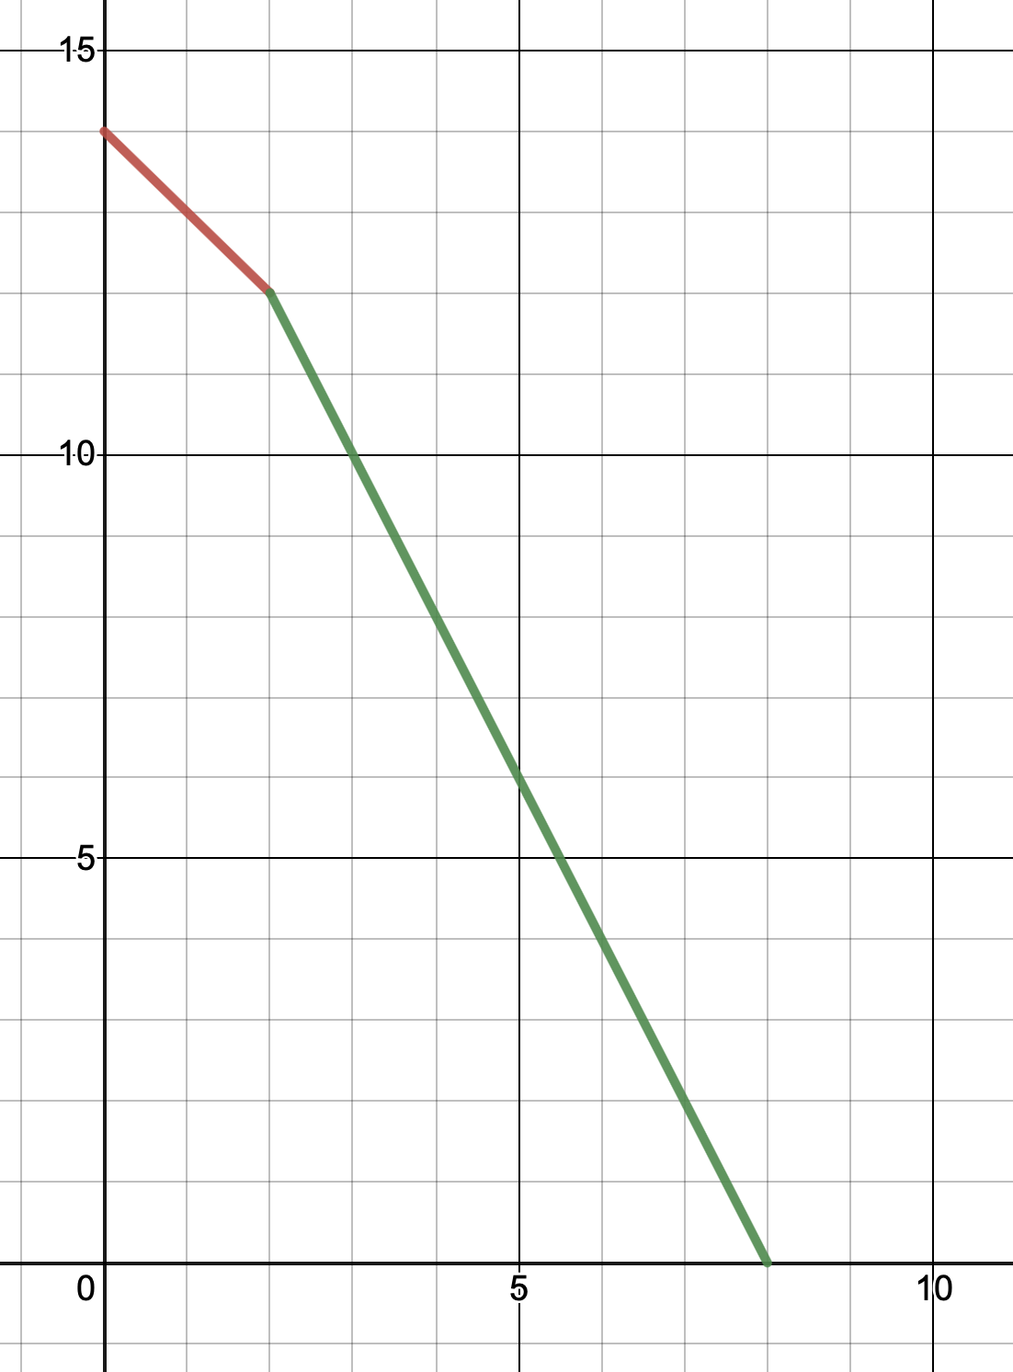
2) учитываем пропорцию, в которой надо купить.
Ищем пересечение системы из уравнений $2∙50+\left(x-2\right)∙100+50y=700$ и $y= \frac{1}{2}x^{2}$. Получаем, что $x=4$, то есть всего покупаем 4 пачки чипсов, из которых 2 — в маленьком магазине и 2 — в «Глобусе» (5 баллов)
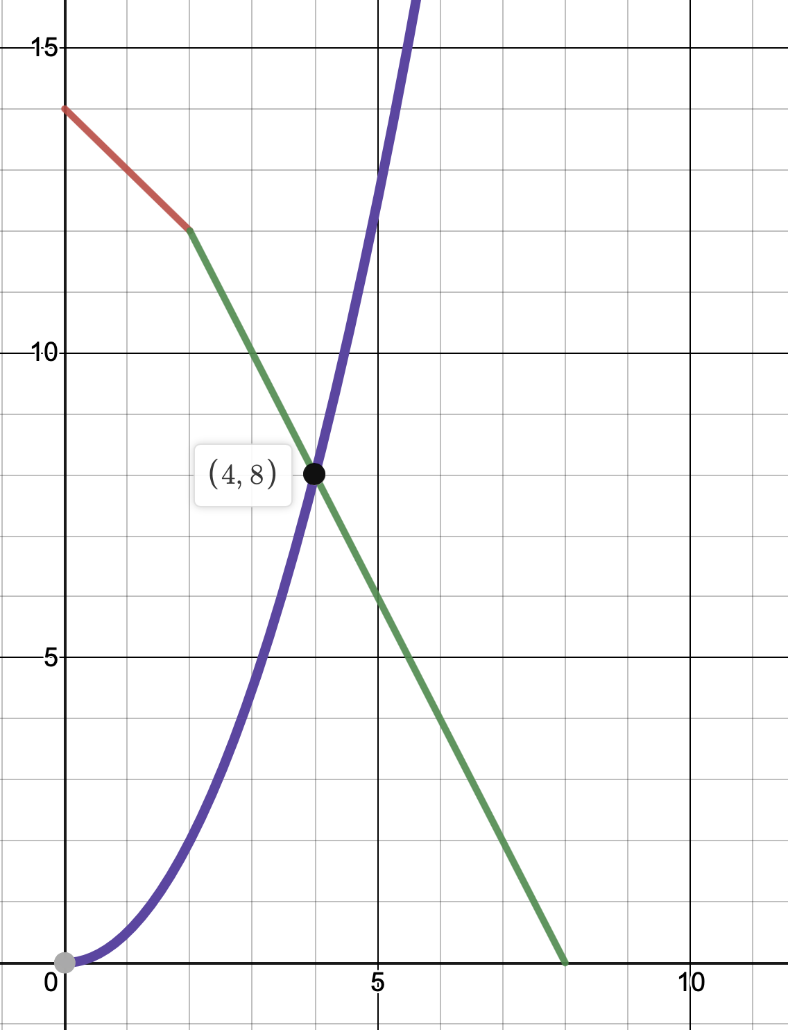
Ответ: 2.

Задача 2. (15 баллов)
Фирма «Азбука» действующая на рынке совершенной конкуренции с функцией спроса $Q=50-0.5P$. Издержки «Азбуки» описываются уравнением $TC=Q^{3}-10Q^{2}+bQ$. При каком значении параметра $b$ фирма будет производить ненулевой выпуск в долгосрочном периоде?
Решение.
В долгосрочном периоде фирма на рынке совершенной конкуренции получает нулевую экономическую прибыль (Р=АС), а также устанавливает объем выпуска, руководствуясь правилом Р=МС. (2 балла)
Р=100 – 2Q (1 балл)
$AC= \frac{TC}{Q}=\frac{Q^{3}-10Q^{2}+bQ}{Q}=Q^{2}-10Q+b$ (1 балл)
$MC={TC}^{/}=3Q^{2}-20Q+b$ (1 балл)
Получаем систему уравнений:$\left\{\begin{aligned}100-2Q= Q^{2}-10Q+b \\ 100-2Q=3Q^{2}-20Q+b\end{aligned}\right.$ (5 баллов)
Вычтем из второго уравнения первое:$0=2Q^{2}-10Q$
$Q_{1}=0; Q_{2}=5$ (2 балла)
Так как по условию Q должно быть больше 0, нам подходит только $Q_{2}=5$
Найдем b: $100-2Q-\left(Q^{2}-10Q\right)=100+8*5-25=115$ (3 балла)
Ответ: 115.

Задача 3. (15 баллов)
На рынке таксистов существует профсоюз, который максимизирует следующую функцию $U= \left\{\begin{matrix}\left(w-4\right)L, если w≥4 \\ 0, если w<4\end{matrix}\right.$ и назначает уровень заработной платы $w$. Затем фирма, нанимающая таксистов, максимизирует свою функцию прибыли $π=128\sqrt{L}-4wL$ и выбирает, сколько таксистов нанять.
Какую прибыль получит фирма?

Решение.
Взаимодействие последовательное, поэтому решаем с конца и сначала максимизируем прибыль фирмы, чтобы узнать спрос на труд.
$$π=128\sqrt{L}-4wL →\max_{L}$$
Относительно $\sqrt{L}$ это парабола, ветви которой направлены вниз, поэтому максимум в вершине параболы.
$$\sqrt{L}= \frac{128}{8w}=\frac{16}{w}$$
$L= \frac{{16}^{2}}{w^{2}}$ (5 баллов)
Теперь максимизируем функцию профсоюза с учетом $L= \frac{{16}^{2}}{w^{2}}$:
$\frac{{\left(w-4\right)∙16}^{2}}{w^{2}}= \frac{256}{w}- \frac{1024}{w^{2}}$(5 баллов)
Сделаем замену $t= \frac{1}{w}$. Получаем $-1024t^{2}+256t$. Это парабола с ветвями вниз, максимум которой достигается в вершине $t= \frac{1}{8}$. $\frac{1}{w}= \frac{1}{8}$, следовательно $w=8, L=4, π=128$. (5 баллов)
Ответ: 128.

Задача 4. (20 баллов)
Робинзон Крузо и Пятница хотят приготовить как можно блюд из кокосов (X) и рыбы (Y) для себя на зиму. Пятница может собирать в час 30 кокосов или ловить 4 кг рыбы с постоянными альтернативными издержками. Робинзон Крузо может только ловить рыбу и ловит за час 10 кг. При этом, если Пятница и Робинзон ловят рыбу одновременно, то производительность Робинзона увеличивается на 20%.
1 Блюдо состоит из 5 кокосов и 3 кг рыбы. Количество блюд может быть нецелым.
а) Сколько блюд смогут произвести Робинзон и Пятница? Сколько кг рыбы поймает Робинзон?
б) Робинзон и Пятница нашли Туземца, который может ловить 14 кг рыбы в час, но просит за свою работу оплату в виде 1 блюда. Наймут ли Робинзон и Пятница Туземца на таких условиях? Если наймут, то сколько Блюд они смогут произвести и сколько рыбы поймает Робинзон?
Решение.
а) Если Пятница участвует в ловле рыбы, то есть $Y≥10$: (1 балл)
t — доля часа, которую Пятница ловит рыбу.
Всего собрано $X=30\left(1-t\right)$ кокосов и $Y=4t+10\left(1-t\right)+12t=10+6t$ поймано рыбы, где 4t поймал пятница, 12t Робинзон с Пятницей и 10(1-t) – Робинзон без Пятницы (5 баллов)
$t= \frac{Y-10}{6}= \frac{30-X}{30}$, следовательно $X=80-5Y, если Y≥10$. (3 балла)
Если $Y<10$, то $X=30$.
Одно блюдо состоит из 5 кокосов и 3 кг рыбы, то есть должно выполняться $3X=5Y$. (2 балла)
Подставляем в КПВ $X=80-5Y$. Получаем $X=20, Y=12$. Таким образом получим 4 блюда. (2 балла)
Робинзон поймает 2t+10 рыбы, это $10\frac{2}{3}$ кг рыбы, так как t=1/3 часа. (2 балла)
б) Так как только Пятница может собирать кокосы, независимо от Робинзона и Туземца, невозможно произвести больше блюд, чем $\frac{30}{5}=6$. Проверим, что это возможно. Для этого нужно выловить 18 кг рыбы, с чем Туземец и Робинзон точно справятся, так как могут произвести вместе 24 кг. Тогда Пятница собирает 30 кокосов, а Робинзон и Туземец ловят 18 кг рыбы, получая 6 блюд. Если одно блюдо отдавать в качестве оплаты Туземцу, то у Робинзона и Пятницы останется 5. Это больше, чем без помощи Туземца, поэтому Туземца выгодно нанять. (4 балла)
Робинзон будет ловить от 4 до 10 кг рыбы. (1 балл)

